La civiltà cretese

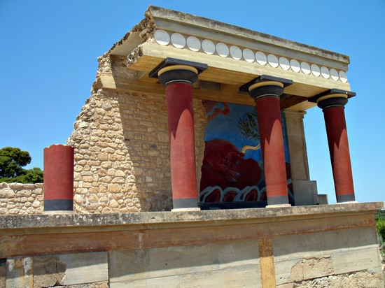

Cognome: _______________________

Nome: __________________________

Classe: __________________________

Data: ___________________________
- CRETA OGGI

Creta è una grande isola della Grecia in mezzo al Mar Mediterraneo orientale ( ad est).

L’isola è una terra circondata da ogni parte dal mare.

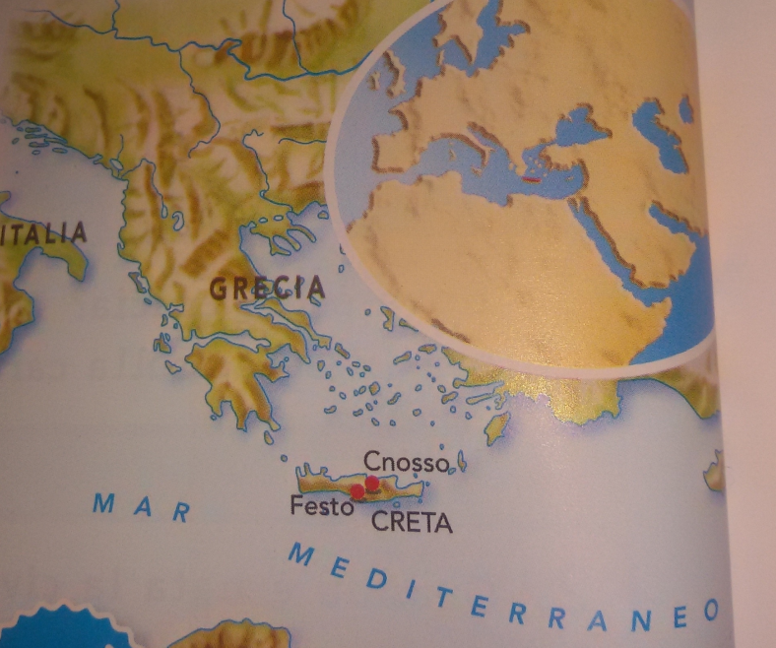

EST

La capitale della Grecia è Atene.

La capitale è la città più importante di un paese.

- CRETA IERI

IMMAGINE CARTINA + LINEA DEL TEMPO LIBRO

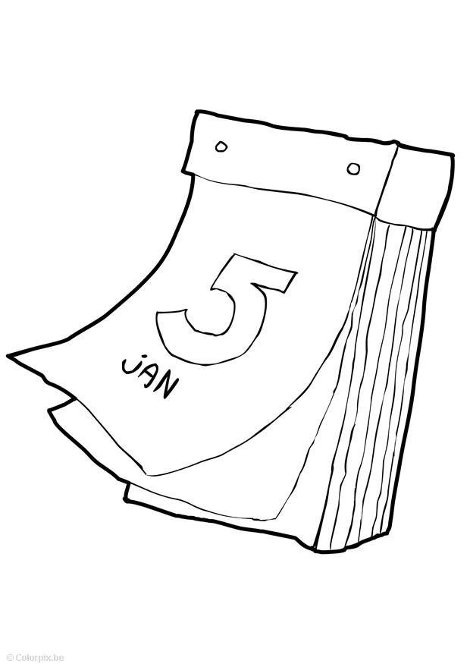
- QUANDO:

La civiltà cretese si è sviluppata a partire dal 2500 A.c ed è terminata intorno al 1450 a.C . Gli studiosi ancora non sanno che cosa è successo. Non ci sono informazioni sicure ma gli storici pensano che le cause della fine della civiltà cretese potrebbero essere diverse:
● l’invasione dell’isola da parte dei Micenei
Occupazione di un territorio con la forza

● oppure l’esplosione di un vulcano che è avvenuta nella vicina isola di Thera (oggi si chiama Santorini). L’esplosione aveva provocato un terremoto o un maremoto che fece scappare la popolazione.
Un maremoto: è un forte movimento delle acque del mare causato da un terremoto.

- TERRITORIO:

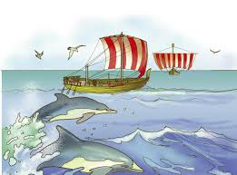
L’Isola di Creta è molto ricca di vegetazione ed è montuosa. Un tempo l’isola era ricca di legname che i Cretesi usavano per costruire le navi per poter navigare in mare.

- I COMMERCI
Il Mar Mediterraneo è il mare che unisce Europa e Africa
Con le navi i commercianti Cretesi
- portavano e vendevano
ESPORTARE

in altri Paesi del Mediterraneo le merci che producevano: l’olio, il vino e le cose fatte dagli artigiani (vasi d’argilla, gioielli, bicchieri molto belli ec.);
- compravano
IMPORTARE

dagli altri paesi i prodotti che non avevano ( oro, rame, pietre…)
I Cretesi commerciavano con gli Egizi, I Fenici e i Babilonesi ec..
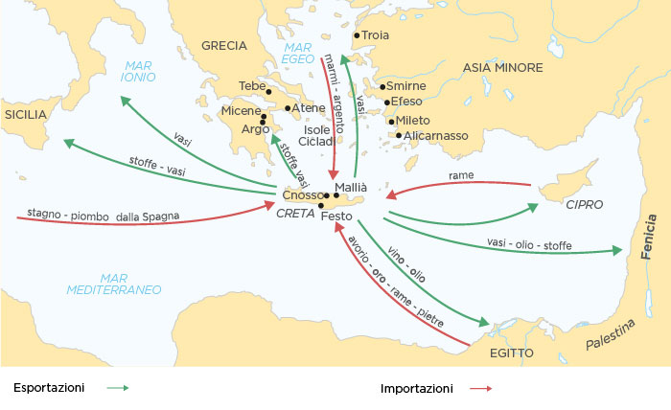

- IL SIGNIFICATO DELLE PAROLE

L’artigiano è chi produce oggetti fatti a mano ( vasi, collane, anelli…)

Il commerciante è chi compra o vende qualcosa
Commerciare = comprare o vendere qualcosa

Esportare vuol dire vendere i propri prodotti in altri paesi

Importare vuol dire comparare dei prodotti da altri paesi

Vero o falso?
Le città cretesi non erano circondate da mura di difesa.
Nel palazzo di Cnosso abitavano il re e la sua corte.
Nel palazzo di Cnosso non c’erano i magazzini e le botteghe artigiane.
Ogni città aveva un re che chiamavano “Minos”.
Nel 1450 a.C. circa la civiltà cretese è scomparsa.

Scrivi accanto ad ogni termine il suo significato

COMMERCIANTE
ARTIGIANO
CONTADINO
ESPORTARE
IMPORTARE

- LA SOCIETA’
Ogni città-stato aveva un Re chiamato anche “Minos” per questo la civiltà cretese è detta anche Minoica.

Dopo il Re c’erano :
o I Sacerdoti e funzionari;
o i commercianti;
o gli artigiani e i contadini
o gli schiavi.

1) RE
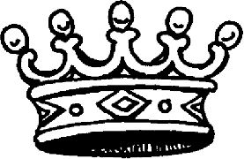

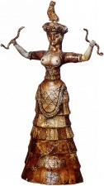

2) SACERDOTI E FUNZIONARI

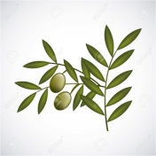

3) COMMERCIANTI
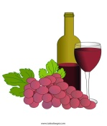

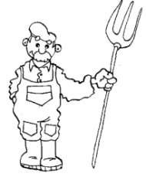
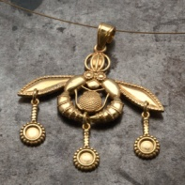

4) ARTIGIANI E CONTADINI

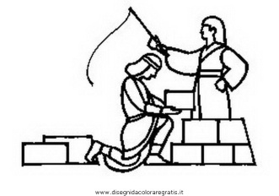
5) SCHIAVI

I cretesi erano un popolo pacifico
Le città cretesi non erano circondate da mura di difesa, perché i Cretesi non temevano di essere attaccati da popoli nemici.
Nelle città c’erano grandi palazzi, che erano il centro della vita della città.

SIGNIFICATO DELLE PAROLE
FUNZIONARI: persone che aiutavano il RE

SCHIAVI: persone che dovevano fare i lavori più pesanti

MINOS: vuol dire Re

POPOLO PACIFICO = cioè che è in pace con gli altri popoli, non fa guerre.

CIRCONDARE = mettere intorno

NON TEMERE= non avere paura

OSSERVA LE IMMAGINI E COMPLETA LO SCHEMA SULLA SOCIETA’ CRETESE
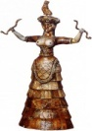
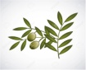
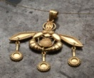
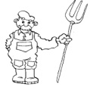
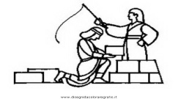

- IL PALAZZO DI CNOSSO era la grande casa del Re e della Regina.
Nel palazzo abitavano anche i sacerdoti e le persone che lavoravano per il Re e c’erano le botteghe artigiane e i magazzini. Il palazzo era molto bello: sui muri c’erano affreschi con fiori, animali marini ec.
Il palazzo era grandissimo: aveva tante stanze e corridoi, perciò era facile sbagliare strada. Forse per questo motivo è nata la storia del Labirinto di Cnosso.

Era stato fatto costruire da Re Minosse per imprigionare il Minotauro

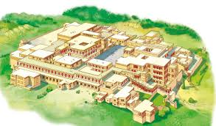
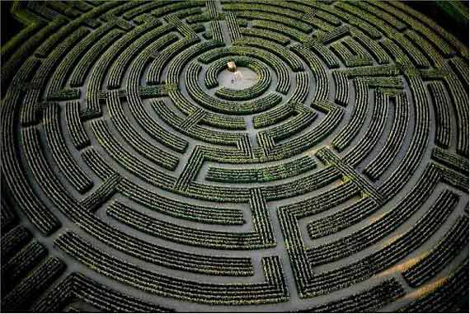

Significato delle parole
BOTTEGHE: piccoli negozi
IMPRIGIONARE= mettere in prigione, fare qualcuno prigioniero
LABIRINTO= insieme di muri, vie, corridoi; è difficile trovare la strada per uscire.
ANIMALI MARINI = animali che vivono nel mare

Vero o falso?
MAGAZZINO = posto dove venivano conservate le merci.
Le città cretesi non erano circondate da mura di difesa.
Nel palazzo di Cnosso abitavano il re e la sua corte.
Nel palazzo di Cnosso non c’erano i magazzini e le botteghe artigiane.
Ogni città aveva un re che chiamavano “Minos”.
Nel 1450 a.C. circa la civiltà cretese è scomparsa

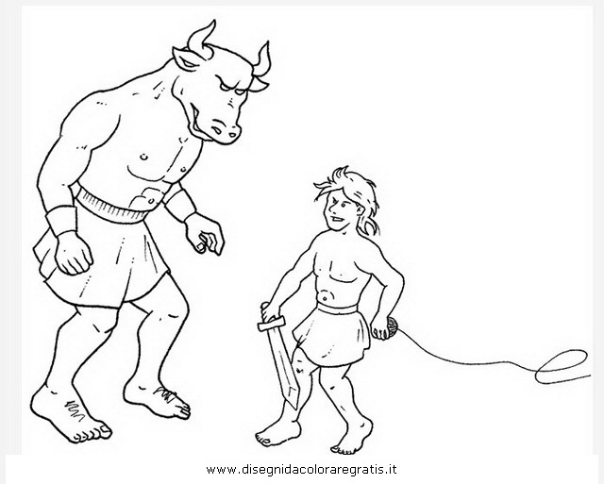
- La leggenda del Minotauro
Racconto ricco di fantasia
( che non è successo per davvero)

La storia racconta che il figlio della regina di Creta era un MINOTAURO: aveva il corpo da uomo e la testa di toro, e mangiava gli uomini.
Allora Re Minosse fa chiudere il Minotauro in un labirinto.
Il Re di Atene manda a Creta suo figlio Teseo per uccidere il Minotauro.
La figlia di Minosse, Arianna si innamora di Teseo e gli da un filo molto lungo per trovare la strada per uscire dal labirinto. Teseo così uccide il Minotauro, e grazie al filo di Arianna esce dal labirinto.

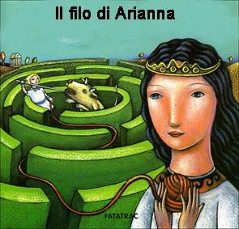

COMPLETA IL CRUCIVERBA:
Il tuo filo di Arianna per uscire dal labirinto sono le parole relative alla civiltà minoica.

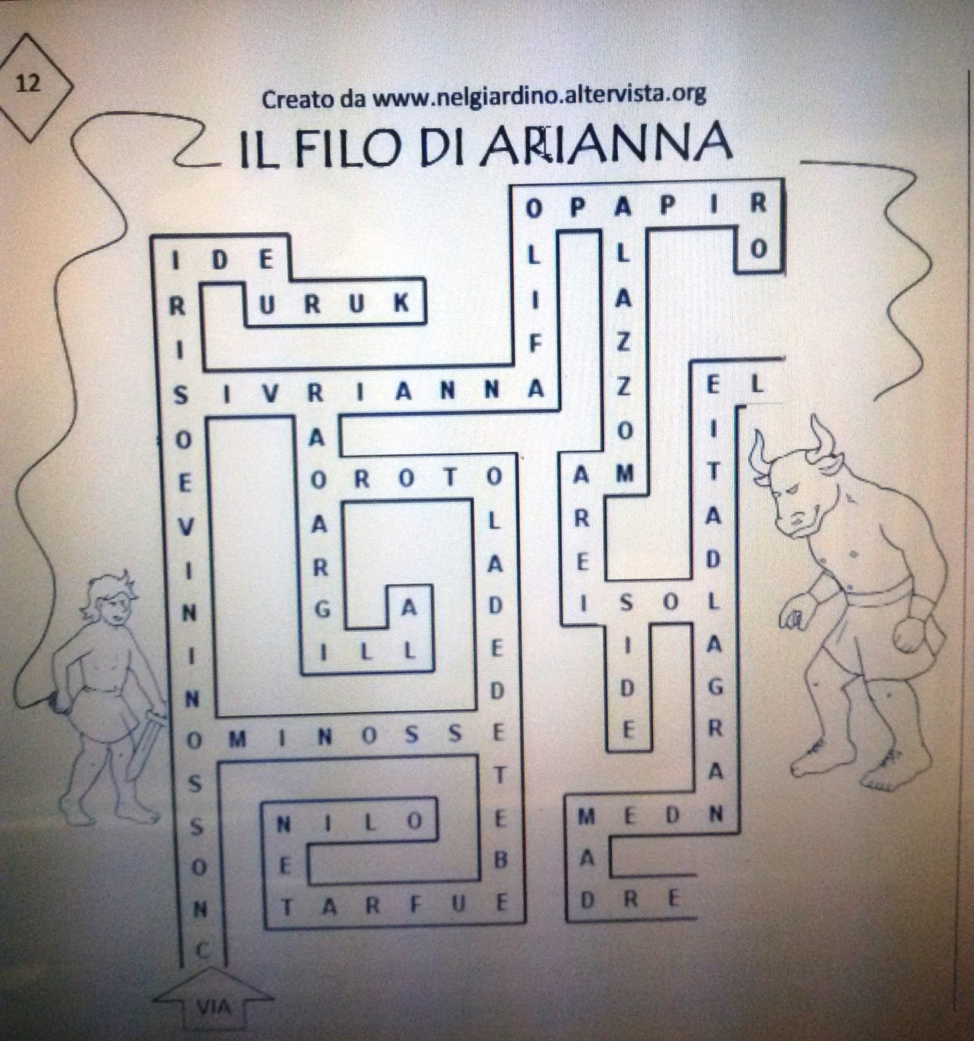

- LE DIVINITA’
I Cretesi erano politeisti
Cioè credevano in tante divinita’

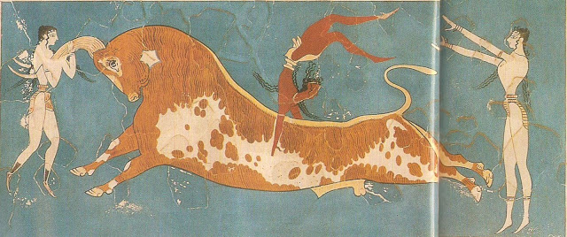
Nella religione cretese le dee hanno un ruolo più importante rispetto a quello degli dèi. I riti religiosi si svolgevano all’aperto durante grandi feste nelle quali si svolgevano giochi, danze acrobazie come la giostra del toro.
Esercizio molto difficile fatto da salti, capovolte…

La divinità principale era la Dea madre che, secondo i Cretesi, rendeva fertile la terra.

La terra è fertile quando da molti prodotti

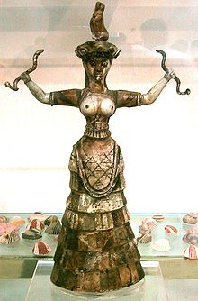
La Dea Madre come una mamma,faceva vivere le persone e le cose sulla Terra.A Creta sono state trovate statue di dee con serpenti in mano che rappresentano la DEA MADRE.

Completa le frasi con le seguenti parole: donne- riti religiosi- giochi- danze fertilita’- politeisti- Dea Madre- Dei

- I Cretesi erano……………. cioè credevano in tanti………...
- La loro religiosità era fondata sul culto della…………. .
- Le principali divinità erano …………...
- La divinità più importante era la ……………………
- I ……………………… si svolgevano all’aperto durante grandi feste nelle quali si svolgevano ………….. e ………………..

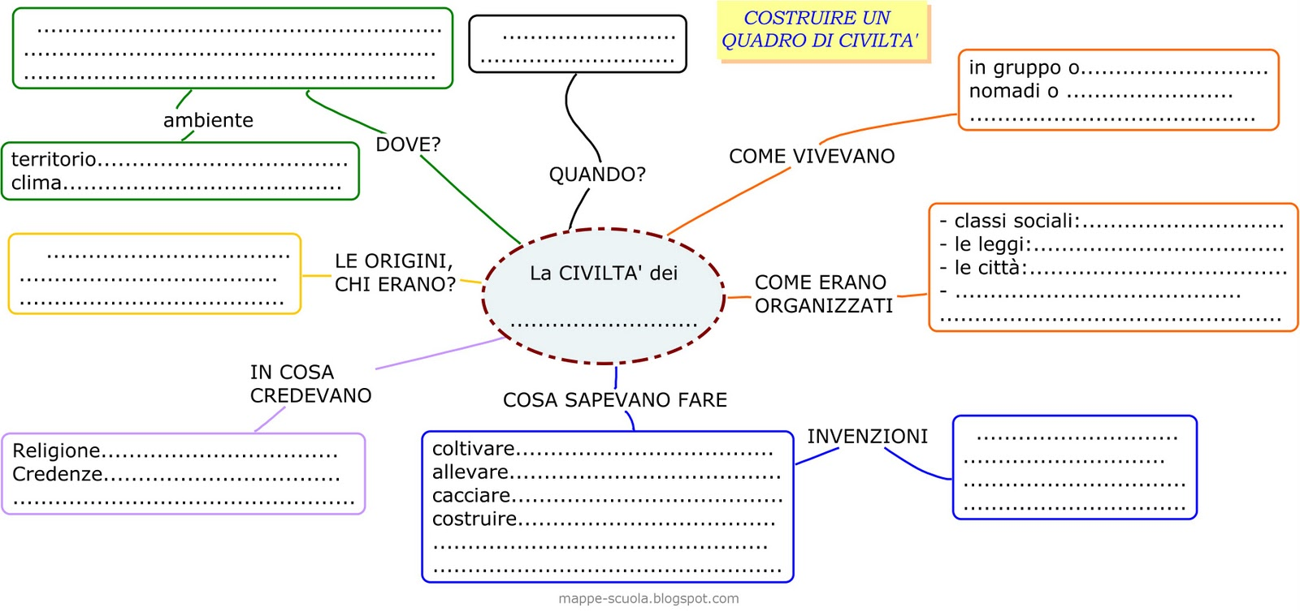
COMPLETA IL QUADRO DI CIVILTA’

